BF16 Attention
前向优化路径报告
A100 上从可运行实现到接近 FlashAttention 的工程复盘
记录范围 2026年10月7日至8日 项目 Tiny Transformer
本轮优化围绕 BF16 causal attention 前向展开：先修复接口和边界错误，再用独立计时与 NCU 定位开销，逐步调整 tile、预取、寄存器预算、mask 和行内归约。最新用户报告的 prefill 耗时为 42.34 µs，同轮 SDPA 为 39.27 µs，差距收敛到 3.07 µs。
最新 student prefill | 同轮 SDPA FlashAttention | 剩余耗时差
42.34 µs | 39.27 µs | 3.07 µs

同轮速度比为 SDPA / student = 0.93×；student 的延迟仍高约 7.8%。初始 Graph 记录为 100.42 µs，后期沿用 Graph 语境的结果下降至 42.34 µs，端点参考性降幅约 57.8%。该端点比较不等于严格配对实验，测量证据分级见后文。
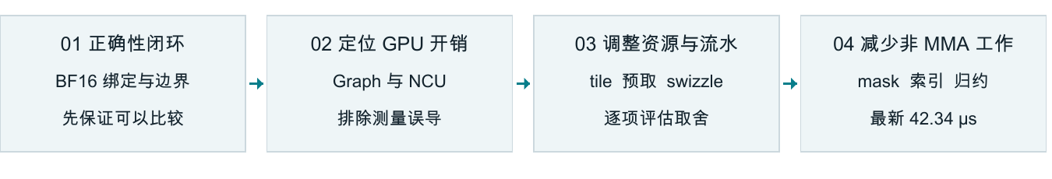
图 1 优化主线 先保证可比 再以实测选择取舍

汇报应强调的三个结论
- 有效收益来自组合：数据搬运与同步优化建立基础，mask 和 int32 减少标量工作，最后的延迟归约与倒数复用再降低约 9.4% 的阶段耗时。
- 资源指标不是最终目标：更高 occupancy、零 spill、更高 sector 利用率，都不必然使 kernel 更快。
- 已有反例并及时回退：更紧的 launch bounds、shared-memory 输出重排均未获得净收益；base-2 单独实验没有明显收益。
测量场景：A100 80GB PCIe；BF16；B=8、H=12、D=64；prefill Tq=Tk=512；20 次预热、每轮 100 次调用、5 轮采样。

GPU 执行路径的性能演进
下图只列 Graph 或沿用 Graph 语境的记录。灰色为同轮 SDPA，青色为 student；标注“回退”的候选未进入保留路径。图中跳过的 operator 阶段另列下一页，因此相邻条目不能全部解释为单一改动的收益。
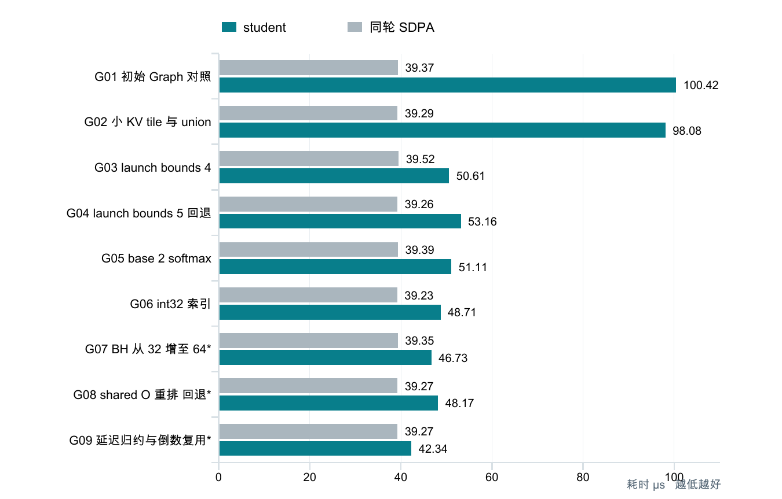
图 2 Graph 口径的观测序列 G07 至 G09 带星号表示完整命令未附在结果片段中
对照 | 变化 | 结论
G03 → G04 驻留目标 4 → 5 | 50.61 → 53.16 µs +5.0% | 退回目标 4
G03 → G05 base-2 | 50.61 → 51.11 µs +1.0% | 未测出明显收益
G05 → G06 int32 | 51.11 → 48.71 µs -4.7% | 保留
G07 → G09 归约与倒数组合 | 46.73 → 42.34 µs -9.4% | 最新已测保留版本

证据边界：G07、G08、G09 沿用此前 Graph 测试上下文，但用户贴出的片段只有结果行，没有完整 CLI。本文保留这些结果并明确标记；不据此宣称所有中间改动都被严格隔离，亦不提供缺失的置信区间。

完整算子口径与 decode 改善
operator 计时包含完整 eager 调用，可能包含 CPU 提交造成的 GPU 间隙；它适合回答“调用一次算子需要多久”。下图五条记录均来自未挂 NCU 的 operator 日志。
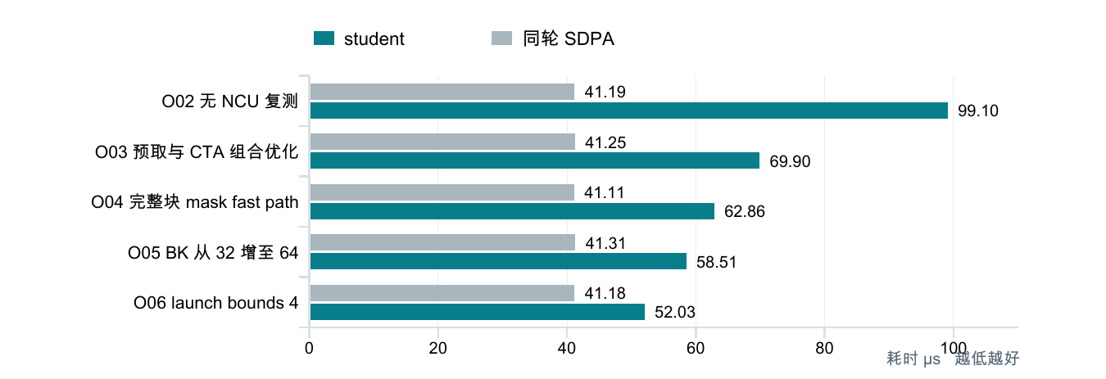
图 3 Operator 路径 预取与 CTA 改动的收益不能拆成独立百分比
阶段对照 | student 延迟下降 | 说明
O02 → O03 | 29.5% | 预取 CTA 与 fragment 相关组合
O03 → O04 | 10.1% | mask fast path 阶段 版本归因有保留
O04 → O05 | 6.9% | BK 从 32 增至 64
O05 → O06 | 11.1% | launch bounds 的驻留目标设为 4

单 token decode 采用独立执行路径
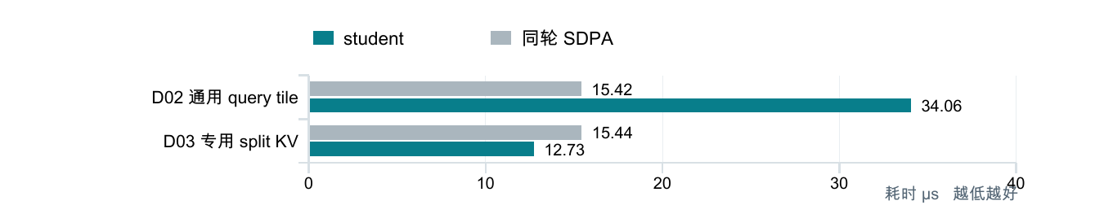
图 4 Decode 的 Graph 对照 Tq=1 Tk=512
通用 kernel 为 1 个 query 仍执行 64 行 tile。专用路径按 128 个 key 分块并用 FP32 合并 softmax，Graph 从 34.06 降至 12.73 µs，快 2.68 倍，同轮达到 SDPA 的 1.21× 速度。适用范围为 Tq=1、Tk≤4096，不计入 prefill 收益。

Tile 与流水线如何演化
最终保留的主线遵循 Q 整块保留在 shared memory、P 和 O 在寄存器的设计。K/V 从特征 subtile 发展到完整 head-dimension tile，以更多共享内存换取较少的阶段切换。
配置阶段 | Q 与 KV 存储 | 共享内存每 CTA | 状态
初始模板 | Q 8 KiB P 8 KiB  K 与 V 各两份完整 tile | 48 KiB | 正确性起点
Q 常驻寄存器候选 | Q 借用 V 缓冲后进入寄存器  P 改为寄存器转换 | 32 KiB | 未单独验证收益 后续放弃
BK32 BH32 | Q 8 KiB  两个 K/V union stage 各 2 KiB | 12 KiB | 资源压缩探索
BK64 BH32 | Q 8 KiB  两个 union stage 各 4 KiB | 16 KiB | 减少 KV 迭代
BK64 BH64 | Q 8 KiB K 8 KiB V 8 KiB  K/V 两个完整 slot | 24 KiB | 最终已测布局

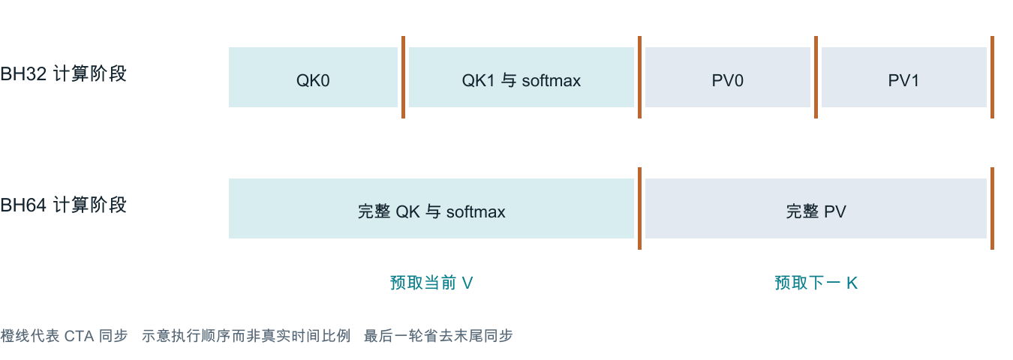
图 5 以更大的特征 tile 减少同步切换
BK=32→64 时，T=512 每个 head 的 KV tile 处理总数从 72 降到 36。BH=32→64 时，去掉 DH 方向的两段循环；每个 CTA 处理 N 个 KV 块的同步总数从 4N 降到 2N，含 prologue 和最后一轮收尾。S/P/O 的大小在 BH 变化时不变，但 PV 临时 B fragment 会增大。
K/V 行宽改变时必须同步修改 swizzle。32-BF16 行最终使用 Swizzle<2,3,3>，64-BF16 行使用 Swizzle<3,3,3>。错误的 Swizzle<2,3,2> 保持了数值布局可逆性，却让相隔四行的片段发生 bank 冲突。

减少非 MMA 指令的关键收益

完整合法块跳过逐元素 mask
在 query tile 和 key tile 都完整、且最早 query 已能看到该 key 块最后位置时，整个 tile 无需 causal 判断。其余块保留逐元素检查。BK=64、T=512 时，每个 head 的 36 个 KV tile 中有 28 个完整合法块。该阶段 operator 从 69.90 降到 62.86 µs，约改善 10.1%，但与 N=8 展开回撤的版本对应尚未完全固化。

用 int32 表达索引 保留 int64 地址偏移
tile 计数、行列坐标与 mask 比较改用 int32；host 在连续化与分配前检查 Tk≤INT32_MAX。row×DH 和 batch/head 偏移在乘法前提升为 int64。因果比较写成 kj-past_len≤qi，尾块先限长再相加，避免 padded 索引溢出。Graph 从 51.11 降到 48.71 µs，约改善 4.7%。

分母累计留在线程局部 最后再归约
当前每行由四个 lane 合作。每轮仍计算本 lane 的指数和，并以共同的 alpha 重缩放历史累计值；循环中无需完整行分母，所以可以把跨 lane 求和推迟到末尾。行最大值仍须每轮跨 lane 归约。
同一逻辑行 | lane 0 | lane 1 | lane 2 | lane 3
tile 0 后的累计部分和 | 2 | 3 | 4 | 1
tile 1 新增部分和 | 1 | 2 | 1 | 4
alpha=0.5 后的累计值 | 2 | 3.5 | 3 | 4.5

for each KV tile:
l_partial = alpha * l_partial + local_sum
denominator = row_sum(l_partial) # after all KV tiles
inv_l = 1.0f / denominator
O = O_acc * inv_l
最终 shuffle 必须由尾块中所有 lane 参与，放在 qi<Tq 判断之前。倒数按每线程负责的每行计算一次，而非更新或保存以前的 S tile。对于遍历 N 个 KV 块的 CTA，分母相关 shuffle 从每线程 4N 次降为 4 次；源码中的输出除法从最多 32 次降为 2 次。
两项一起测量得到 46.73→42.34 µs，下降 9.4%。没有新增 shared-memory 访问或 CTA barrier；单项收益尚未拆分。浮点求和顺序和除法改写会改变舍入，需要继续使用 FP64 O/LSE 对照。

无收益实验与正确性修复
优化记录保留失败结果，避免在后续迭代中重复追求已经被实测否定的资源指标。下表中的“未隔离”表示不能依据现有日志给出单项速度贡献。
实验 | 观测 | 处理
完整 Q 常驻寄存器 | 减少 shared memory 但增大寄存器工作集  没有可归因的独立提速记录 | 回到 Q shared memory
手写 N=8 的 B fragment 展开 | 组合版本 128 registers  20 B spill stores 28 B spill loads | 展开回撤  预取和 CTA 排列保留
launch bounds 从 4 提到 5 | Graph 50.61→53.16 µs  慢约 5.0% | 采用目标 4
base-2 softmax | Graph 50.61→51.11 µs  约 1% 差异 未显示明显收益 | 保留为后续受控基线  不计为独立提速
Q shared memory 重排输出 | 46.73→48.17 µs  慢约 3.1% | 撤回 直接 32-bit pair 写回
int32 下重试自然指数 | 曾准备候选 用户明确要求改做 KV tile  没有 GPU 性能结果 | 未测量 已撤回
更高 occupancy 或零 spill | 更多驻留 warp 不保证更低延迟  有少量 spill 的组合版本仍可能更快 | 按正确性与时间决定

性能实验之前先修复的功能问题
- 绑定与参数：修复 dtype 恒假条件、BF16 类型与指针调用、错误变量名、模板实参；LSE 使用 FP32，启动分配正确的动态共享内存。
- 输入契约：拒绝混合 dtype 和 BF16 segment IDs，检查 SM80 与 grid 上限；连续 view 的 storage_offset 仍可能不对齐，必要时 clone 保证 16-byte 对齐。
- 测试对照：未对齐原始 view 仍交给 student；SDPA 参考使用值相同的对齐副本。一次 CUDA misaligned-address 错误可能污染后续用例，需新进程重跑。
- 编译兼容：坐标 tensor 的 ScaledBasis stride 不能直接用于 fragment 排序，改为取 shape 后分配；误用 __exp2f 改为 CUDA 支持的 exp2f。

Profiler 证据如何改变判断
证据 | 观测 | 工程判断
Shared-load bank conflict | 曾占 shared wavefronts 43.60%  修正 swizzle 后用户确认排除 | 地址模式确有问题  但不是全部耗时来源
Global store sector 有效字节 | 约 8.19→16.2 / 32 bytes | 32-bit pair 写回改善合并  更大重排仍可能得不偿失
Warp 等待 | Short Scoreboard 约 0.83→0.32  Long Scoreboard 在后续版本约 1.23→0.74 | 分别与 shared 冲突缓解  和加载重叠方向一致
Occupancy | 理论 25%  一次实测 23.73% 15.19 active warps/SM | 接近该版资源上限  不等于始终有可发射 warp
Tail effect | 768 CTA 108 SM 4 CTA/SM  432+336 两波 | 50% 提示不是 50% 可消除耗时  causal CTA 时长也不均匀

编译资源必须按 kernel 和版本匹配
BF16 forward 阶段 | Registers | Stack B | Spill store/load B
修正 swizzle 后的一版 | 约 120 至 121 | 0 | 0 / 0
N=8 展开等组合 | 128 | 16 | 20 / 28
BK64 BH32 | 157 | 0 | 0 / 0
launch bounds 4 | 128 | 0 | 0 / 0
int32 base-2 | 128 | 8 | 4 / 4
BH64 完整 K/V | 121 | 0 | 0 / 0
最新延迟归约与倒数版本 | 未提供 | 未提供 | 未提供

早期日志中的 96 registers 属于 FP32 attention_detail::forward，不是 BF16 kernel。used 1 barriers 表示 barrier 资源，不是动态执行一次同步。24 KiB 属于动态共享内存，未必出现在 ptxas 的静态 smem 字段中。
当前 128-thread CTA 在 A100 上约 121/128 registers 时，寄存器分配限制为 4 CTA/SM；157 registers 时约为 3 CTA/SM。NCU 的估计加速百分比不能相加，stall 图的周期/指令也不能直接当作总耗时占比。

完整测量记录与口径标记
所有数值均取自用户粘贴的终端结果，单位 µs。G 为 Graph，G* 为沿用 Graph 语境但缺少完整命令的结果片段，O 为 operator，X 为挂 NCU 的诊断运行。X 项仅解释测量干扰，不纳入加速结论。
ID | 方式 场景 | 阶段 | student | SDPA | 速度比
O01 | O/P | 最初可运行 BF16 | 101.92 | 40.92 | 0.40×
D01 | O/D | 通用 query tile | 35.44 | 30.15 | 0.85×
G01 | G/P | 初始 Graph 对照 | 100.42 | 39.37 | 0.39×
D02 | G/D | 通用 query tile | 34.06 | 15.42 | 0.45×
G02 | G/P | 小 KV tile 与 union | 98.08 | 39.29 | 0.40×
D03 | G/D | 专用 split KV | 12.73 | 15.44 | 1.21×
X01 | X/P | 仅一次预热和采样 | 209.92 | 258.05 | 1.23×
X02 | X/P | 恢复 20 100 5 采样 | 102.79 | 158.28 | 1.54×
O02 | O/P | 无 NCU 复测 | 99.10 | 41.19 | 0.42×
O03 | O/P | 预取与 CTA 组合优化 | 69.90 | 41.25 | 0.59×
O04 | O/P | 完整块 mask fast path | 62.86 | 41.11 | 0.65×
O05 | O/P | BK 从 32 增至 64 | 58.51 | 41.31 | 0.71×
O06 | O/P | launch bounds 4 | 52.03 | 41.18 | 0.79×
G03 | G/P | launch bounds 4 | 50.61 | 39.52 | 0.78×
G04 | G/P | launch bounds 5 回退 | 53.16 | 39.26 | 0.74×
G05 | G/P | base 2 softmax | 51.11 | 39.39 | 0.77×
G06 | G/P | int32 索引 | 48.71 | 39.23 | 0.81×
G07 | G*/P | BH 从 32 增至 64 | 46.73 | 39.35 | 0.84×
G08 | G*/P | shared O 重排 回退 | 48.17 | 39.27 | 0.82×
G09 | G*/P | 延迟归约与倒数复用 | 42.34 | 39.27 | 0.93×

P=prefill，D=decode。速度比始终为 SDPA/student，大于 1 表示 student 更快。多个结果写入同一 JSON 路径，原始 trial 数组未完整保留在对话中，因此本报告不提供误差条或显著性检验。

复现方式与后续实验
汇报与复测环境为 A100 80GB PCIe、PyTorch 2.8.0a0+34c6371d24.nv25.08。用户 profiler 已确认 prefill 与 decode 都经过 aten::_scaled_dot_product_flash_attention。其具体 tile 配置不能仅由这个 ATen 名称推断。

固定输入与计时方式
TORCH_CUDA_ARCH_LIST=8.0 python3 -m tiny_transformer.benchmarks \
--operator attention --backend student --baseline sdpa \
--precision bf16 --device cuda:1 --phases forward \
--workloads prefill --attention-timing graph \
--layouts contiguous --batch-size 8 --heads 12 \
--dim 768 --seq-length 512 --warmup 20 --repeats 100 --trials 5 \
--output runs/attention-delayed-denom-graph.json
operator 与 Graph 分别报告；不在挂 NCU 的 benchmark 输出中判断谁更快。NCU 内核 Duration 和硬件计数器用于定位问题，无 NCU 的独立运行用于速度结论。缺少 TORCH_CUDA_ARCH_LIST 可能改变 JIT 编译架构并触发重新编译，编译等待不计入稳态计时。

正确性与编译资源
TORCH_CUDA_ARCH_LIST=8.0 TINY_TRANSFORMER_CUDA_VERBOSE=1 \
python3 -m unittest discover -s tests \
-p test_student_attention.py -k bf16 -v
再运行 compute-sanitizer 的 memcheck、racecheck、synccheck。已有测试覆盖 FP64 O/LSE、因果隔离、query/key 尾块、非连续和未对齐 view、非默认 stream、Graph 重放与溢出拒绝。报告主机无 CUDA；本地模型与跳过的 GPU 测试不能替代目标设备验收。

保留版本和待验证工作
最新已报告 42.34 µs 对应“延迟归约与倒数复用”阶段，Git 记录为 8732172；其最终 ptxas 和完整 sanitizer 结果尚未在对话提供。生成报告时，工作区另有未提交的 PV 寄存器双缓冲实验，不计入 42.34 µs 的收益。下一轮应只比较 PV 的 ldmatrix 提前加载，保持 tile、softmax、bounds 和输出路径一致。40 KiB 完整 K/V 双缓冲与 128×128 大 tile 仅为备选，未得到本次测量验证。

源码依据与数据来源
FlashAttention v2.8.3 softmax 延迟分母归约与最终倒数
FlashAttention v2.8.3 utils ldmatrix 与 MMA 交错
Triton v3.4.0 官方 fused attention 教程 OpenAI kernel team
本地依据：csrc/attention/development.md、attention_forward_BF16_kernel.cuh、tests/test_student_attention.py、Git 提交及本对话用户日志/NCU 截图。CUTLASS example 41 和 FlashAttention 上游用于设计对照，不等同于已确认的 NGC 内部版本。

